План-конспект урока по изобразительному искусству в 5 классе.

Тема урока: Древние символы в современной игрушке.
Цель урока: Выполнение творческой работы на примере Филимоновской, Дымковской и Каргопольской глиняной игрушки.
Задачи урока:
- личностные - активизация учебной, познавательной деятельности;
- метапредметные – выполнение творческой работы и заданий в группе;
- предметные - закрепление и применение знаний, полученных на прошлом уроке.

Оборудование: компьютер, мультимедийный проектор, экран.
Зрительный ряд: образцы элементов росписи игрушек, игрушки.

Ход урока:
1. Организационный момент. Проверка готовности к уроку.
- Ход урока.
Сегодня у нас не обычный урок, а народная ярмарка, на которой будут представлены разнообразные игрушки трех известных художественных промыслов.
Вопрос. Вспомните, что это за художественные промыслы, как они называются?
Ответы. Дымковская, Филимоновская и Каргопольская глиняные игрушки.
На прошлом уроке вы лепили игрушки из глины и пластилина. Посмотрите, чего не хватает на ваших поделках?
Ответы. Узоров, цвета, красок.
Вопрос. Как вы думаете, в чем заключается цель сегодняшнего урока?
Ответы. Расписать игрушки узорами и орнаментом.
Так как предмет изобразительное искусство является творчеством, то и работа ваша будет заключаться в выполнение творческой работы на примере Филимоновской, Дымковской и Каргопольской глиняной игрушки. Презентация.
Ребята разделились на 3 группы, это художественные мастерские, каждая из которых представляет свой промысел.
Прошу представиться группам.
1. Дымковская игрушка - самый известный из глиняных промыслов России. Дымковские игрушки мастерят в Кировской области под г. Вяткой. (слайд 2)
2. В живописном уголке Нечерноземья, в Тульской области, над речкой Упой стоит русская деревня Филимоново, в которой издавна живут гончары. Там лепят Филимоновские игрушки. (слайд 3)
3. Каргопольские игрушки родом из Архангельской области, из деревни Каргополье, что на севере России. (слайд 4)
Вопрос. Давайте вспомним, кого изображали в игрушках мастера?
Ответы учащихся:
1. Ассортимент Дымковских игрушек разнообразен: барыни под зонтиком, румяные кавалеры, кони, медведи, олени, уточки, петухи. Корова, баран, козёл очень похожи между собой, а отличаются друг от друга только формой рогов. (слайд 5)
Наездник может быть не только на коне, но и на козле, свинье или петухе.
2. Филимоновские игрушки разнообразны: барыни и кавалеры, невеста с женихом, солдат всадники, птицы, петухи, собачки, лошади, свиньи, коровы, медведи. (слайд 6)
3. Каргопольские игрушки- сцены из повседневной жизни: баба, мужик, пахарь,
сеятель, кузнец. (слайд 7)
Не забыты и праздничные темы: бражники в лодке, бородатый старик играет на
балалайке, гармонист. Есть и сказочные герои: лиса, медведь – одетые как люди, лошади,
тройки, сани.
Вопрос: Какой цвет использовали художники для росписи игрушек? (слайд 8)
Ответ: Для росписи Дымковских игрушек художники брали все цвета радуги: красный, желтый, оранжевый, синий, голубой, зеленый, фиолетовый, розовый.
Ответ: Для росписи Филимоновских игрушек брали три главные цвета — малиново-красный, желтый и зеленый. Иногда применяли синий или фиолетовый цвета.
Ответ: Для Каргопольских игрушек использовали красный, оранжевый, синий, зеленый, коричневый, черный.
Вопрос: А какое значение имели цвета в росписи? (слайд 9)
Ответ: белый – чистота, правда, добро;
красный - огонь, красота, здоровье, сила, слава;
желтый – солнце, свет, радость;
синий – небо, вода;
зеленый – жизнь, молодость;
черный – земля.
В глубокой древности глиняные игрушки создавались не забавы ради – они были участниками древних обрядов. Один из них – весенний праздник «свистопляска», который был посвящён солнцу. Чтобы принять участие в празднике, нужна была глиняная свистулька и расписной глиняный шарик, которым можно было перекидываться.
Им приписывали особую силу: охранять, оберегать людей от всякого зла. Яркий цвет и пронзительный свист играли магическую роль. Присмотритесь к игрушкам. У каждого промысла есть похожие игрушки. Назовите их.
Ответ: это конь, птица и баба.
Вопрос: Какой смысл выражают эти образы? (слайд 10, 11, 12)
Ответ: конь – кормилец, защитник,
птица - счастье, удача,
баба – плодородие, продолжение рода, берегиня, женщина, мать,
хранительница семейного очага.
В них живут память народа, его древние традиции. Все глиняные игрушки имеют обобщенную форму, очень пластичны, а расписаны традиционным орнаментом.
Вопрос: Вспомните, какое значение имеют символы орнамента росписи? (слайд 13)
Ответ: Роспись очень проста: сочетание цветных полосок, точек, кругов, овалов, звездочек, треугольников. Детали росписи можно расшифровать. Круг — это солнце, треугольник — земля, елочки и ростки — символ растительности и жизни, синяя волнистая полоса - это вода, перекрещенные полоски – сруб колодца. Все эти узоры напоминают нам о связях человека и природы.
Орнаменты, используемые при росписи глиняной игрушки.

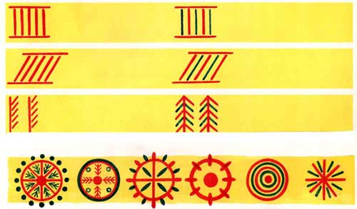
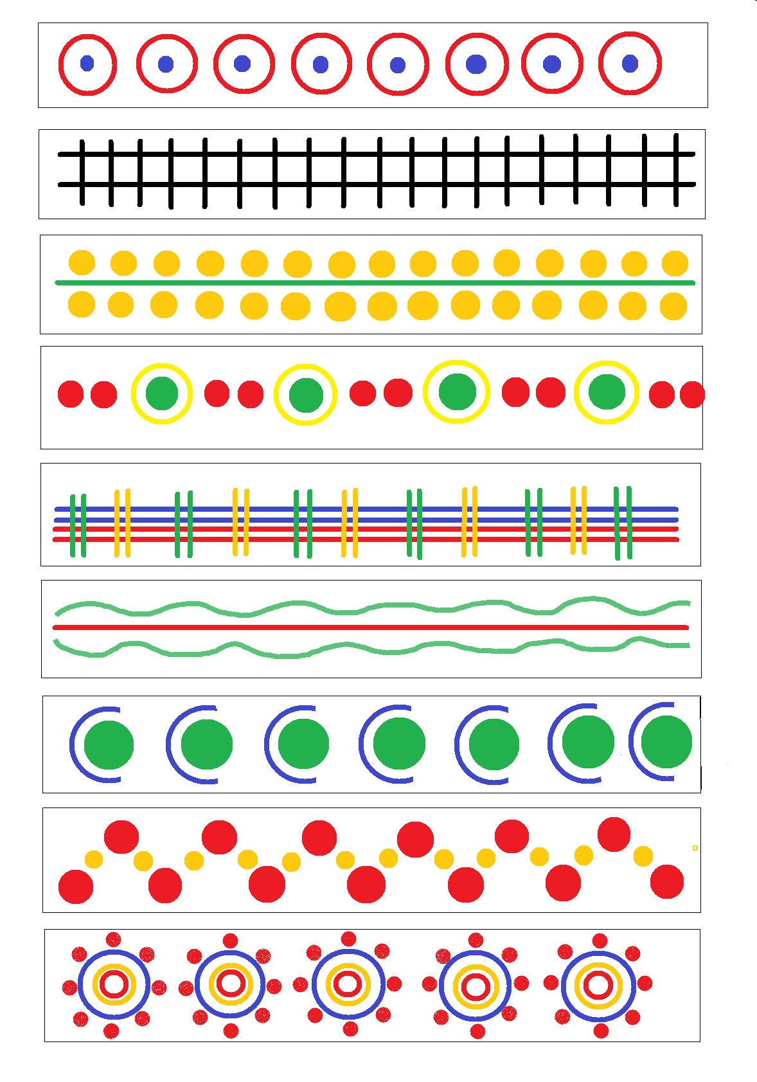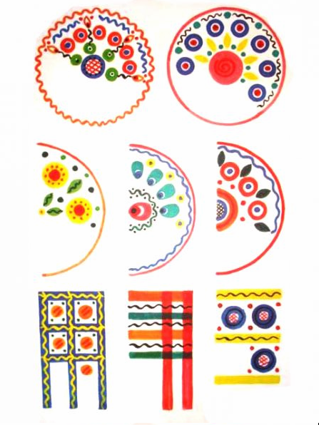

Вопрос: Где еще можно встретить древние знаки орнамента, которым украшены игрушки?
Ответ: Знаки орнамента можно встретить и в вышивке, и в росписи, и в резьбе.
- Динамическая пауза.
Вижу, вы сидеть устали, ну-ка, дружненько все встали!
Раз - подняться, потянуться,
Два - нагнуть, разогнуться,
Три - в ладоши, три хлопка,
Головою три кивка.
На четыре - руки шире,
Пять - руками помахали,
Друг на друга посмотрели,
Шесть - на место тихо сели.
- Знание темы урока вы усвоили хорошо, молодцы. А сейчас приступайте к выполнению росписи игрушек, которых вы представите на нашей ярмарке.
Учащиеся приступают к выполнению росписи, звучит музыка, сборник русских народных наигрышей. Перед показом игрушек, когда все закончили работу, включается песня В. Леонтьева «Ярмарка».
Учащиеся выставляют свои игрушки на стол. Просмотр работ.
- Завершение урока.
Посмотрите, какая замечательная ярмарка игрушек у нас получилась!
Какими эпитетами можно охарактеризовать эти поделки?
Ответы: яркие, нарядные, красивые, праздничные, веселые.
6. Рефлексия
Продолжите фразу: - я сегодня на уроке…
Какое применение вашим игрушкам вы бы нашли?
Что нового вы узнали на уроке?
Понравилось вам расписывать игрушки?
Мы с вами будем расписывать другие народные игрушки, об этом вы узнаете на
следующем уроке.
- Итог
Выставление оценок. Урок окончен.

